**《绿色建筑评价系统》问题汇总**

**注：以下测试的项目填报的建筑类型为居住建筑，标识类型为预评价阶段，**

**（包括但不限于word里的反馈意见。）**

1、填报完一章节，提交后，无法自动跳转（这个功能以前有），

2、建筑专业改成——建筑专业（室外），室内环境改成——建筑专业（室内）；

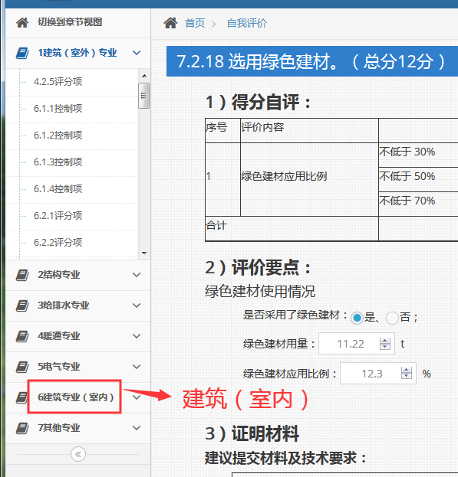

3、绿色建筑评价系统里面的报告导出功能，第一页封面，第二页填写说明，第三页目录，都应该单独一页，如果放不下，可以把字调小;

4、实际填报的有数据，但在导出的报告中，无数据，

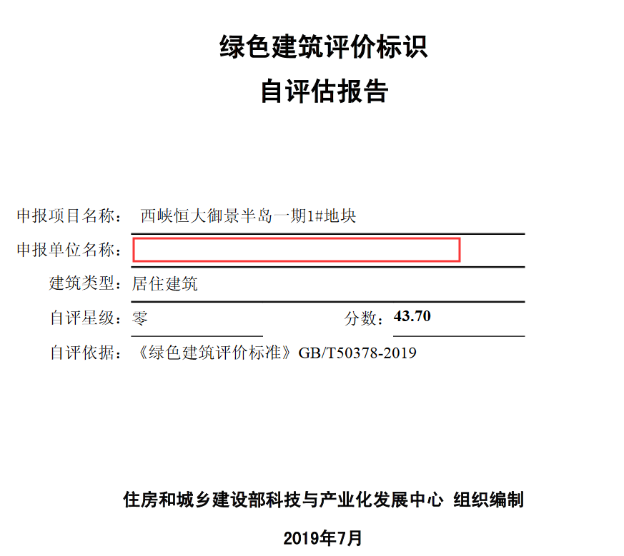

5、PDF文档中有很多这样黑色的粗横线，要显示正常的横线，

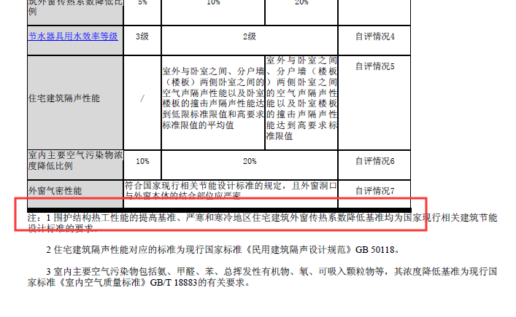

6、自评得分未横向对齐，自评星级为空，

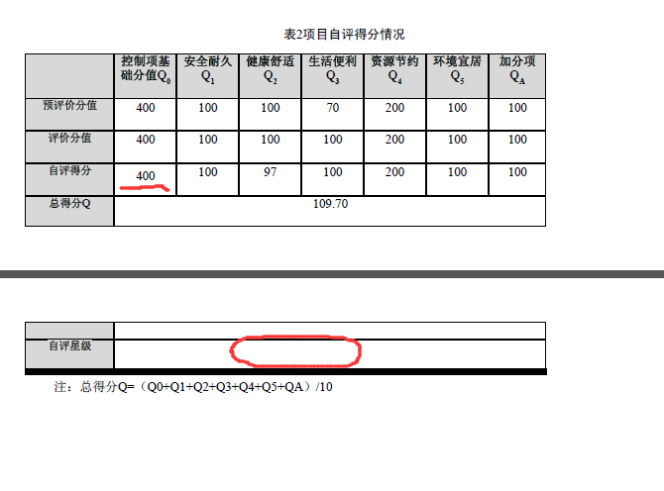

7、4.1.1 标题内容缺少框线，有些章节有类似问题，

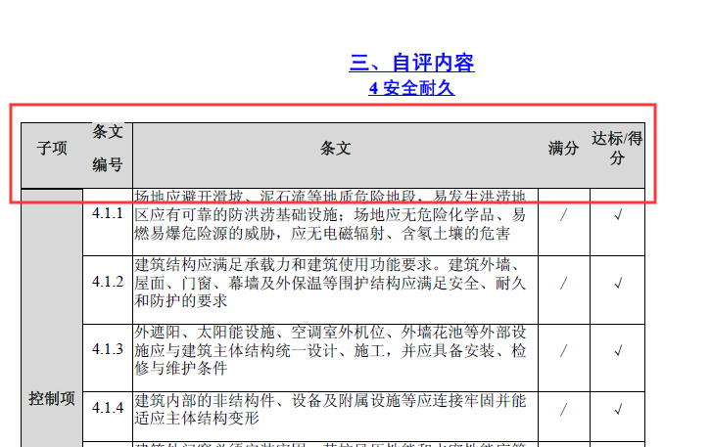

8、4.1.1导出的PDF内容与填报信息不一致，中文不显示，实际提交材料内容需要格式化显示，当前的这种显示不容易看，其它章节一并修改，

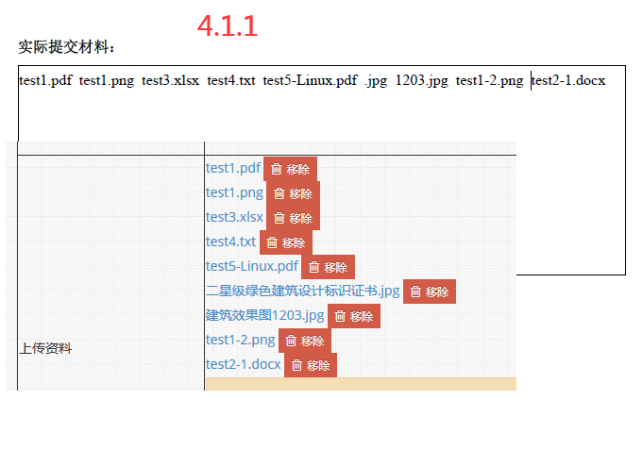

9、5.1.1 导出的PDF内容与填报信息不一致，核查类似问题

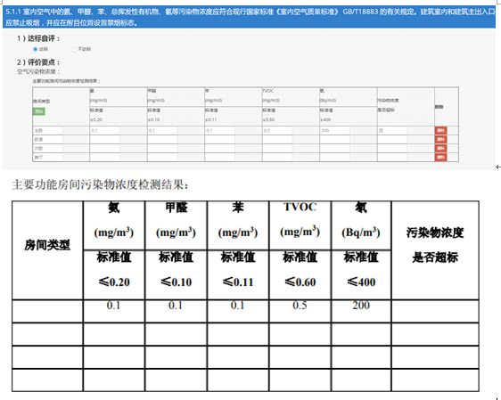

10、导出的PDF内容与填报信息不一致，核查类似问题

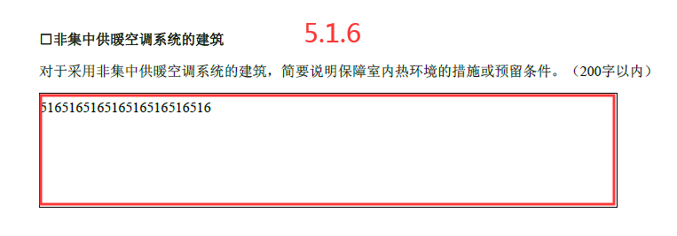

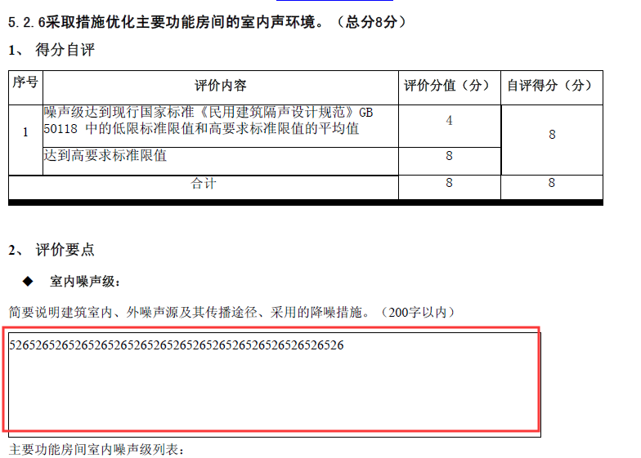

11、4.1.2 证明材料，第二行（结构设计说明书）评价阶段为：预评价/评价、建筑类型为：居建/公建，

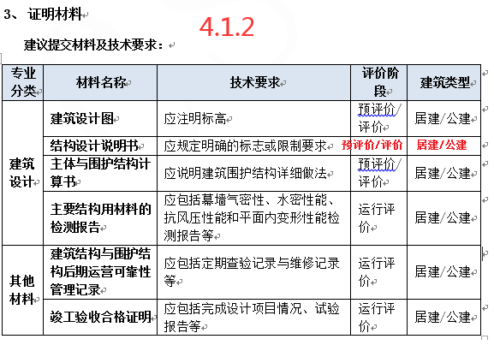

12、4.1.5 字体太小，调整与其它字体一致并对齐，

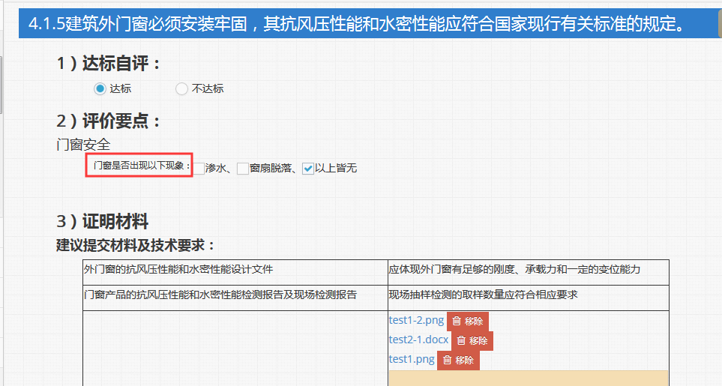

13、4.2.6公共建筑的证明材料有误，

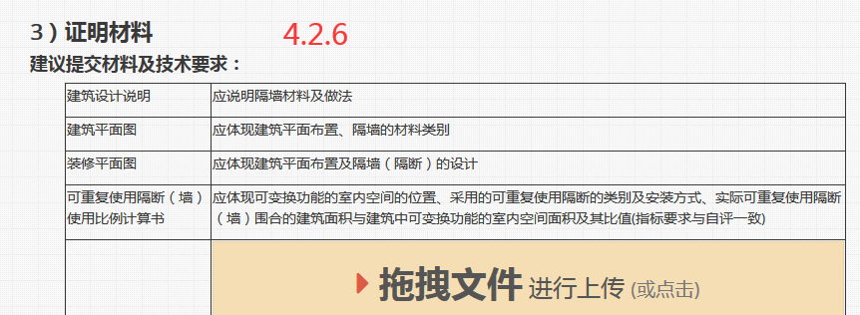

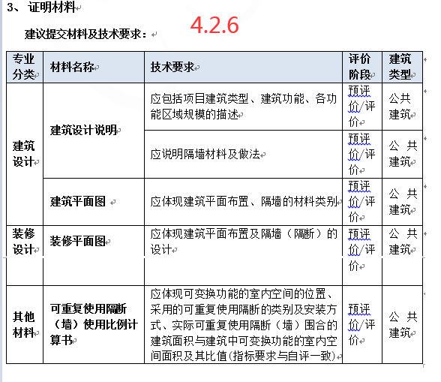

14、4.2.9 证明材料有误；

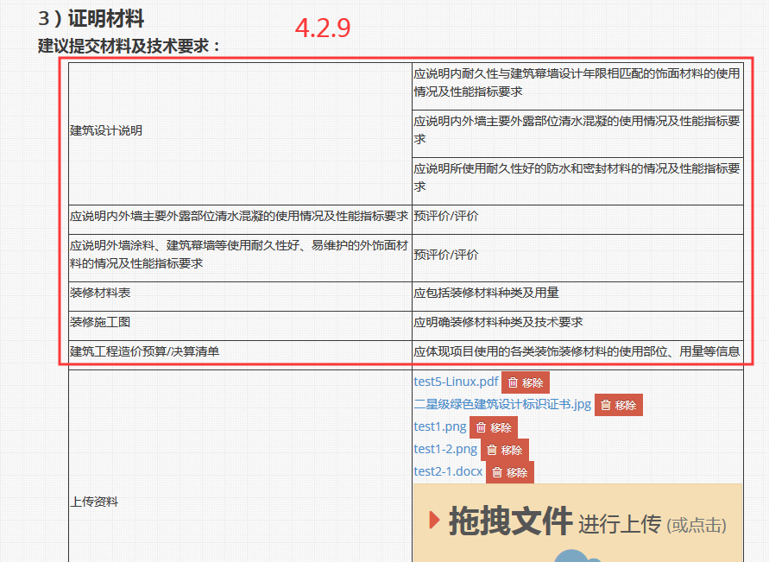

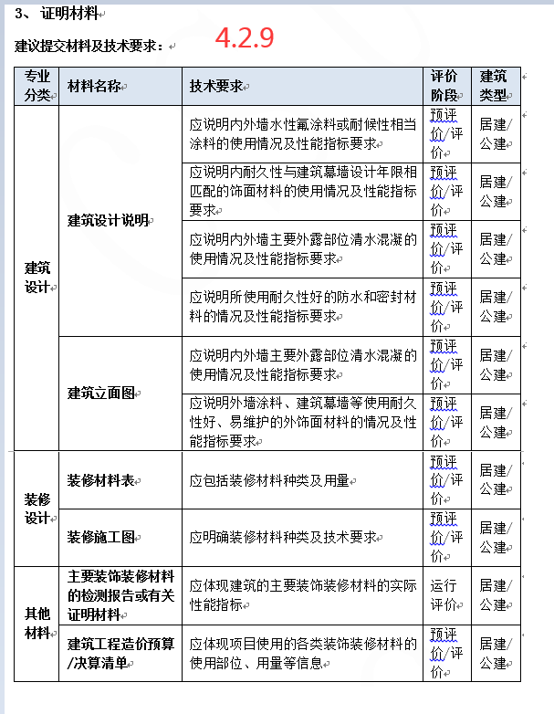

15、5.1.9 要横向对齐，其它章节中也存在同样的问题，都需要横向对齐；

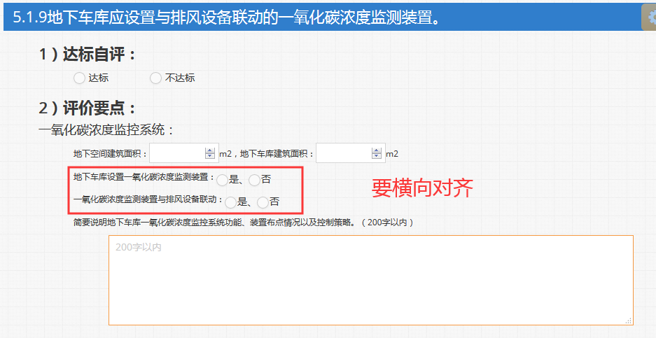

16、5.2.10 表格有误，第1、2表格中缺少：合计，第2个表格中缺少：可开启面积比例，

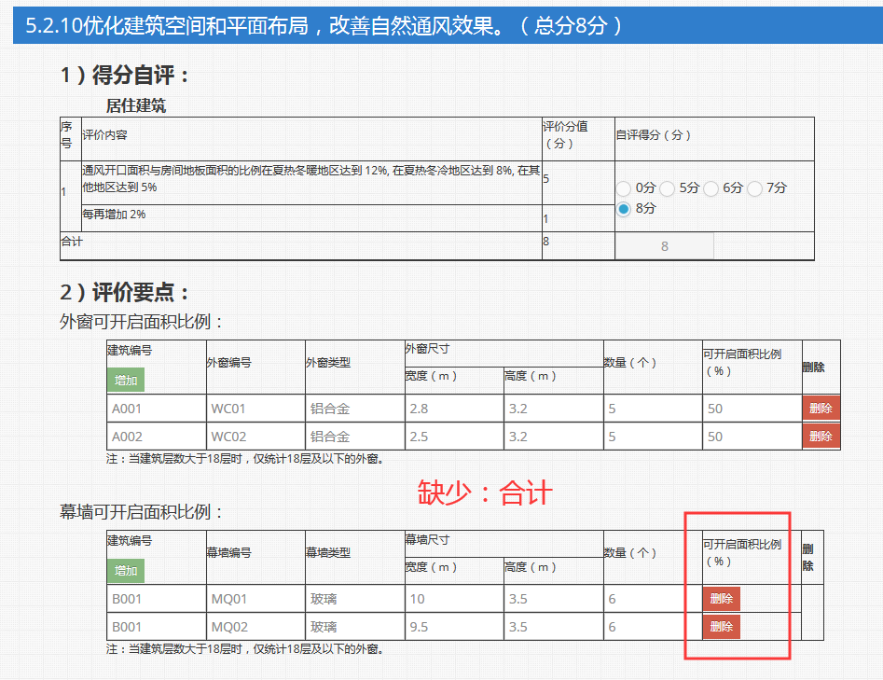

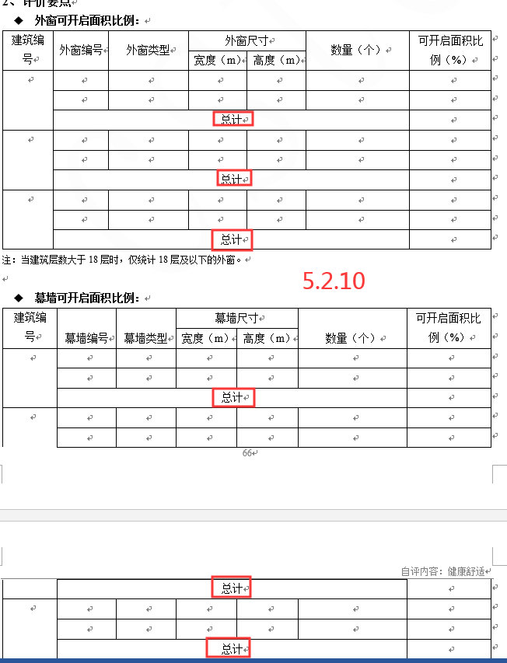

17、6.2.3 评价内容要与自评估报告一样，每一条起一行，格式化对齐，评价阶段的证明材料有误，

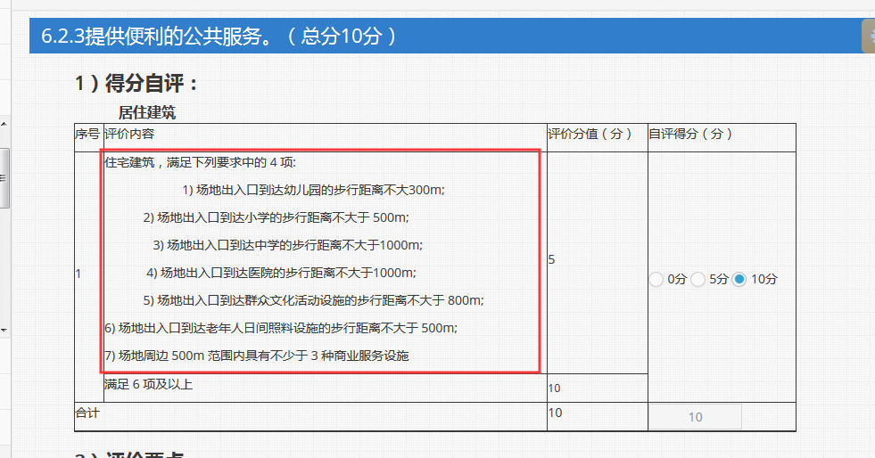

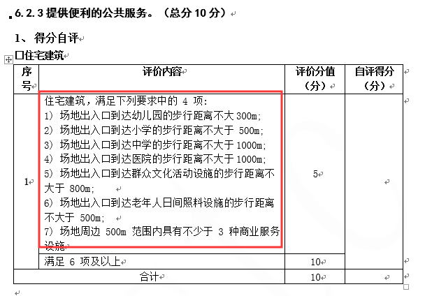

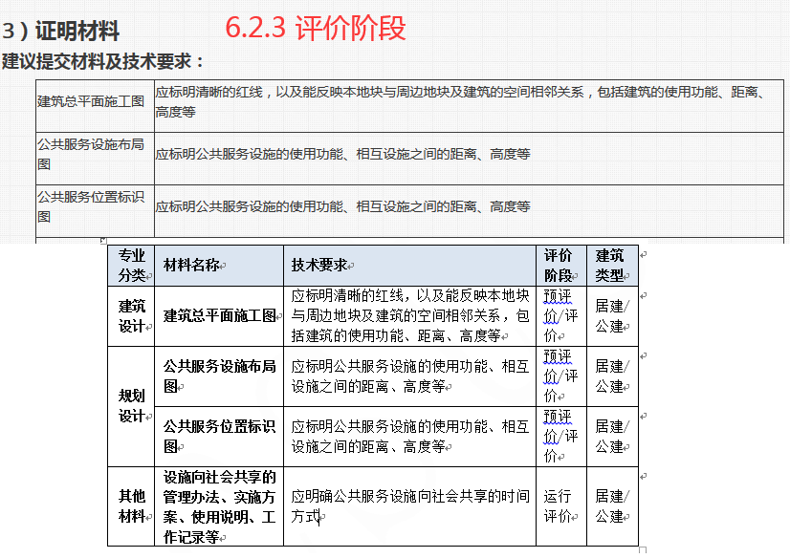

18、6.2.12证明材料的评价阶段为空的第一行，属于评价阶段，

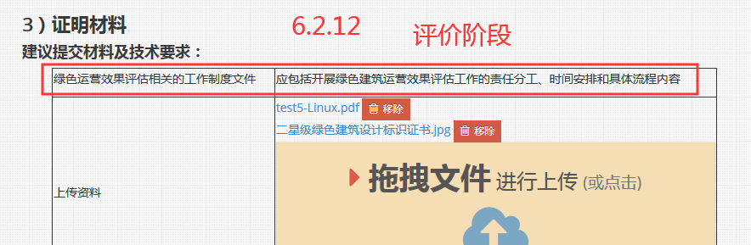

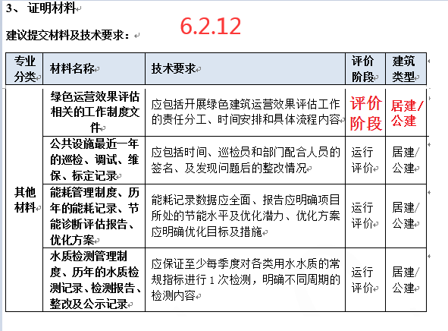

19、7.1.1 表格有误，点式、条式不能点选，窗墙比缺少分东南西北填写数值

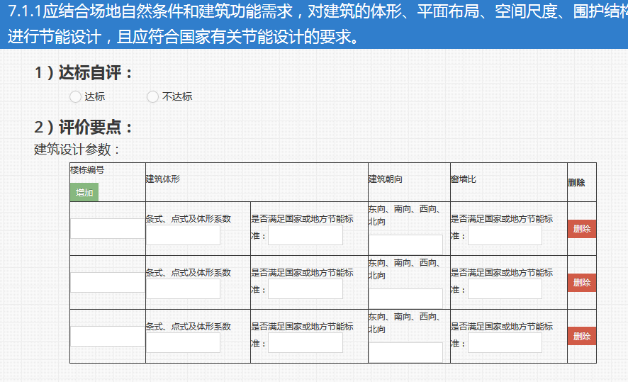

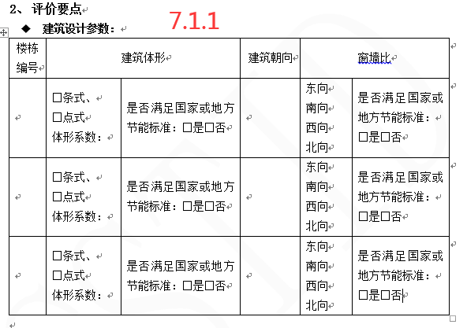

20、7.1.6 表格有误， 7.1.6 证明材料，第4行（电梯与自动扶梯人流平衡计算分析报告）评价阶段是空的，属于两个阶段（预评价/评价），

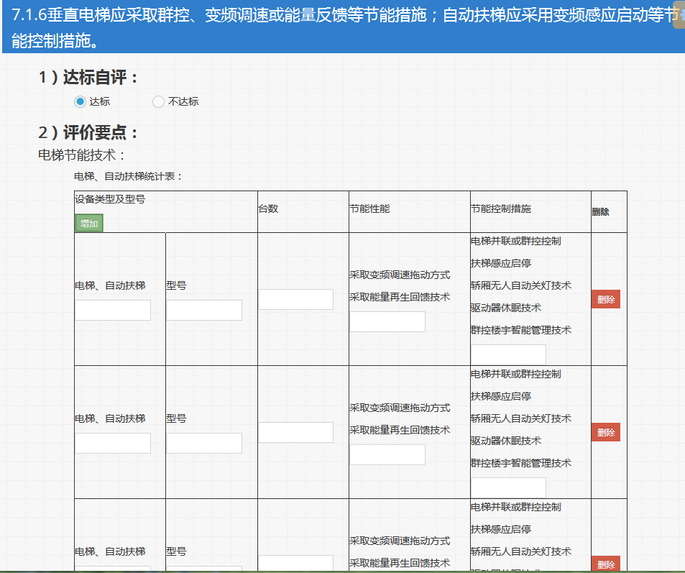

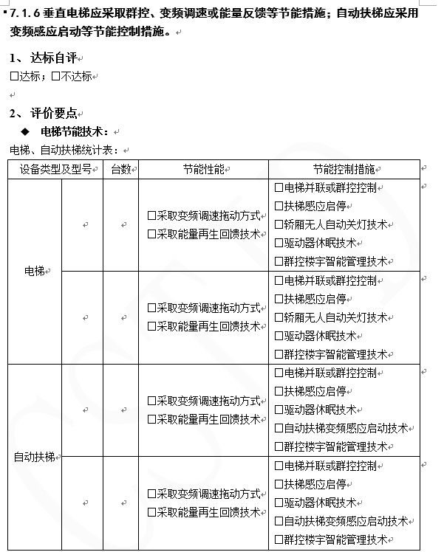

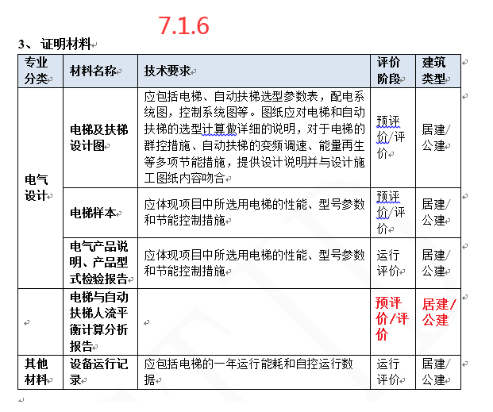

21、7.1.10增加不参评项

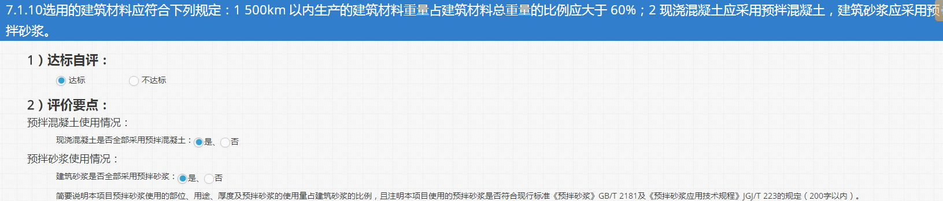

第1款预评价阶段不参评；特殊地区因客观原因无法达到者提供相关说明可不参评。第2款，若项目所在地无预拌混凝土或砂浆采购来源者提供相关说明可不参评。

22、7.1.10评价要点缺少内容，

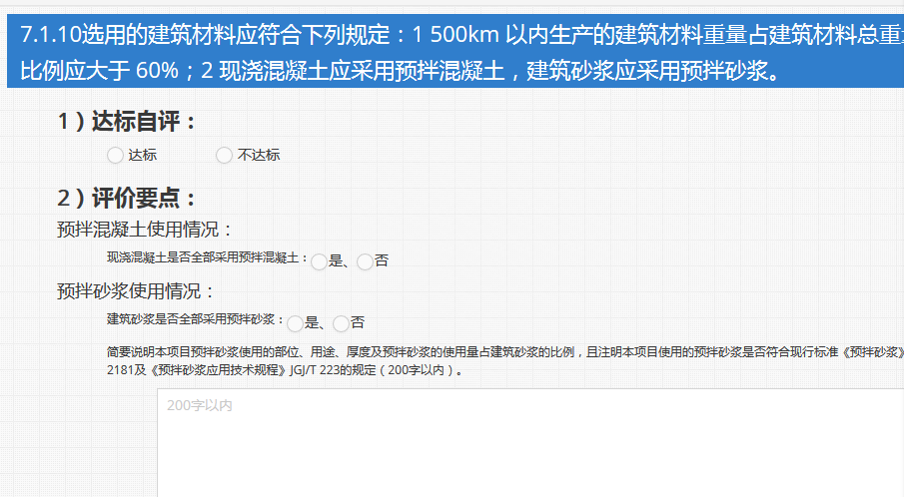

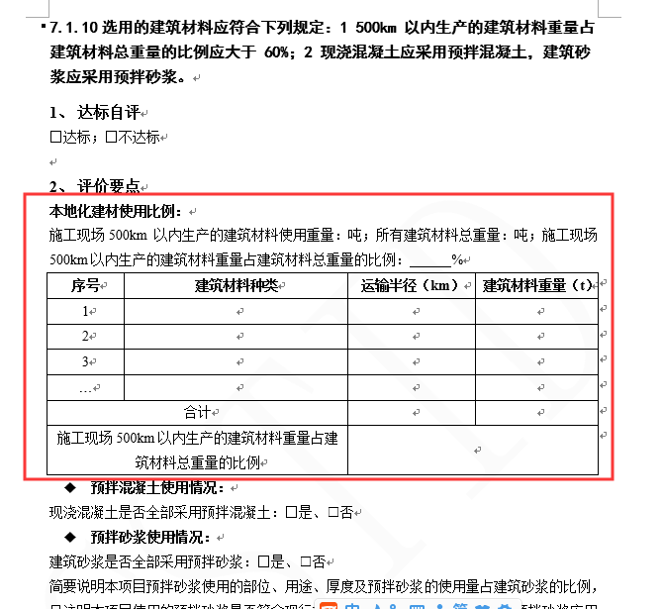

23、7.2.4红框内的输入内容无法保存，

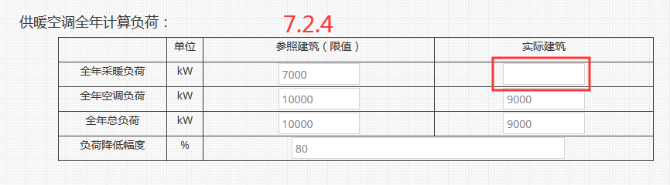

24、7.2.5表格，红框中的填入内容无法保存，

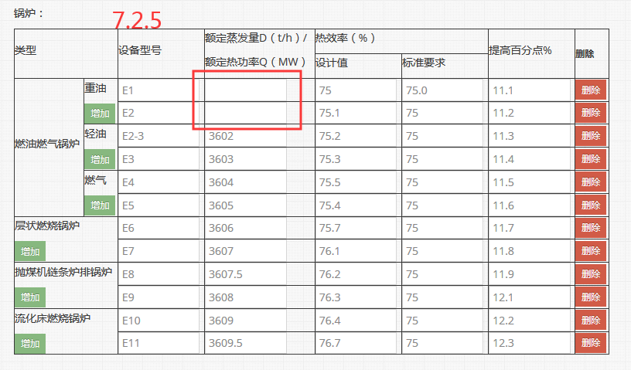

25、7.2.6 红框处少了输入框，

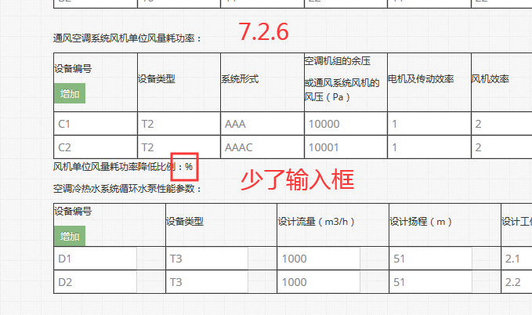

26、7.2.10表格内容错误，填报的信息保存之后变成第一列的内容，

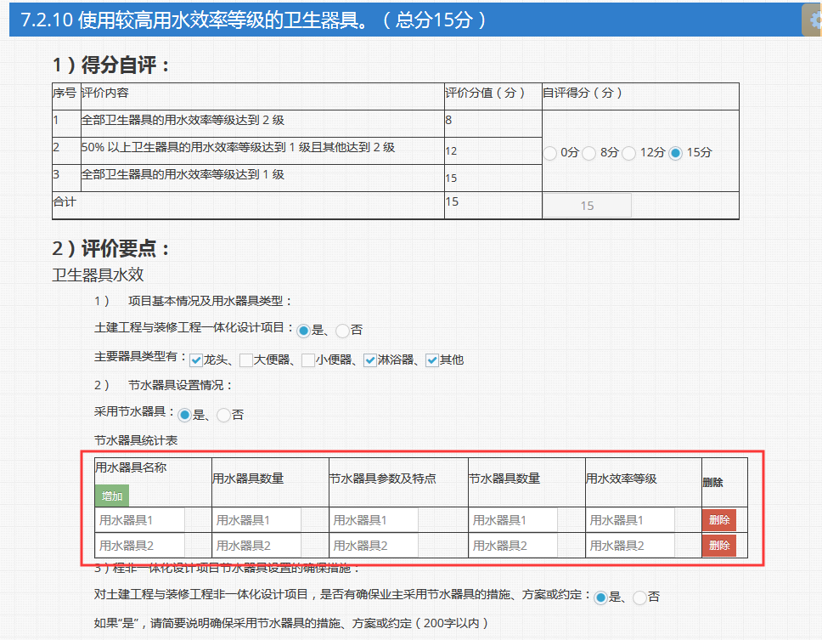

27、7.2.11 红框处缺少输入框，输入项“简要说明参数及具体控制措施”无法保存，

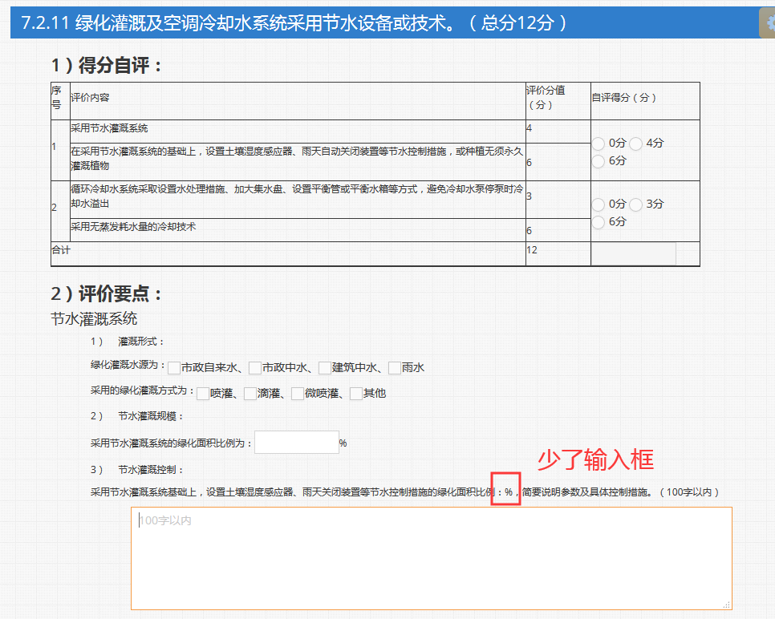

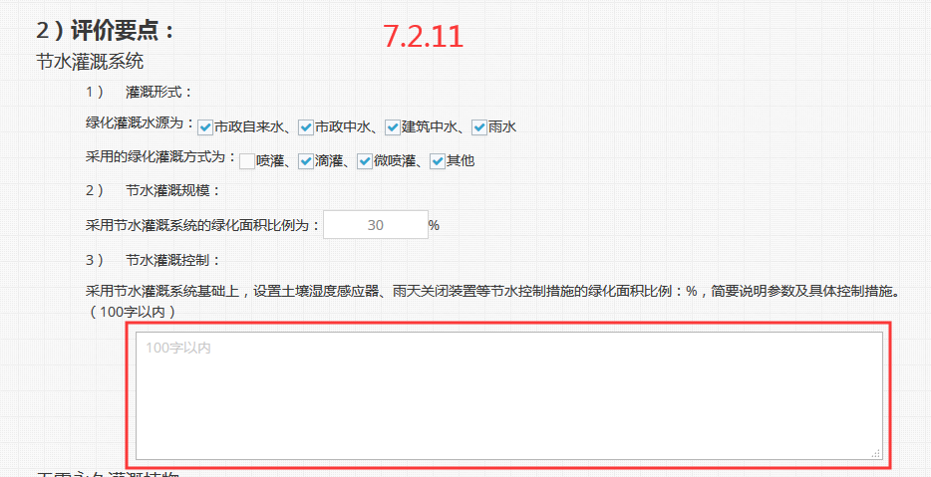

28、8.2.1 证明材料有误，

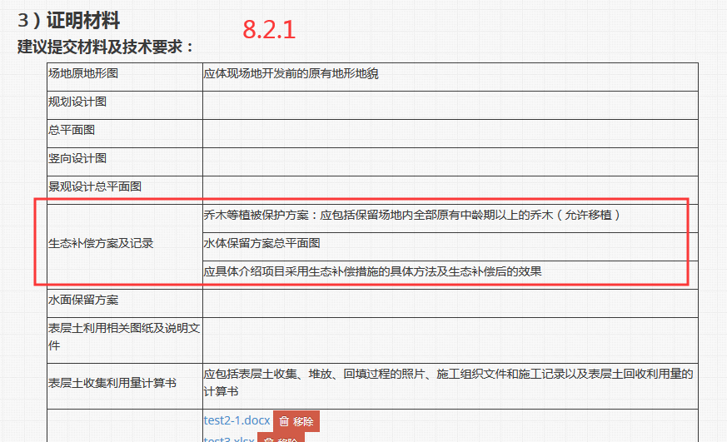

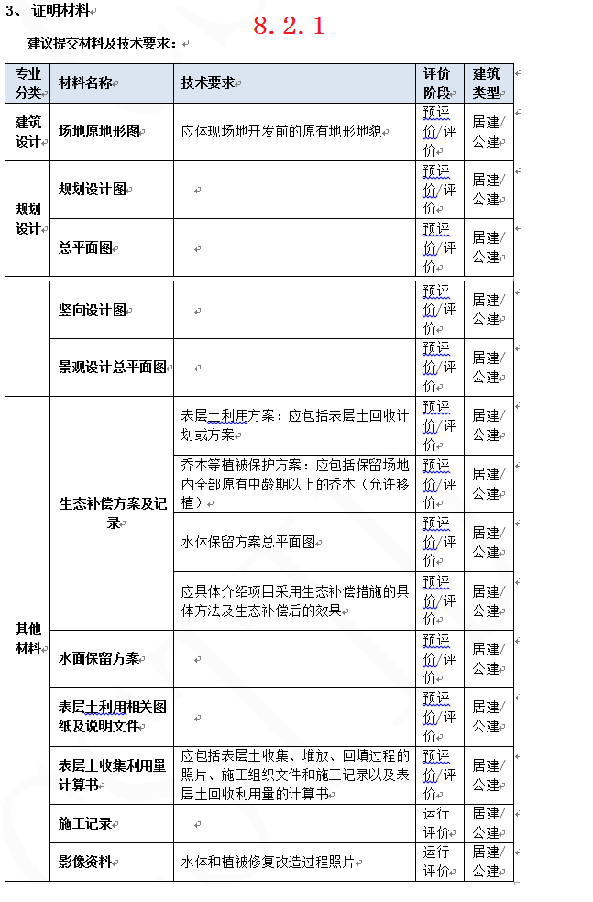

29、8.2.2 表格中，缺少：合计可实现控制外排量（m3），

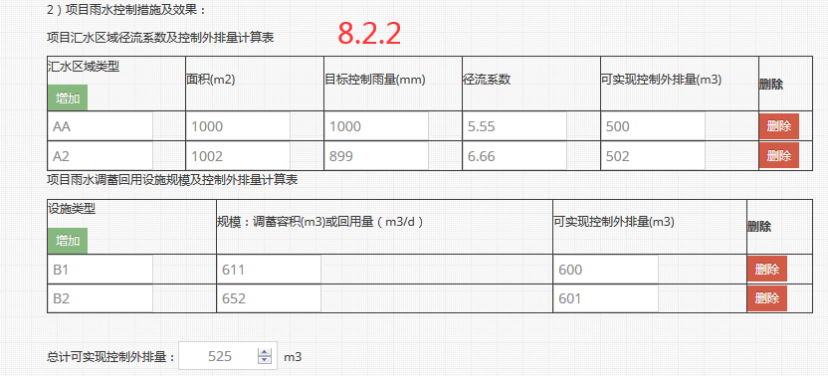

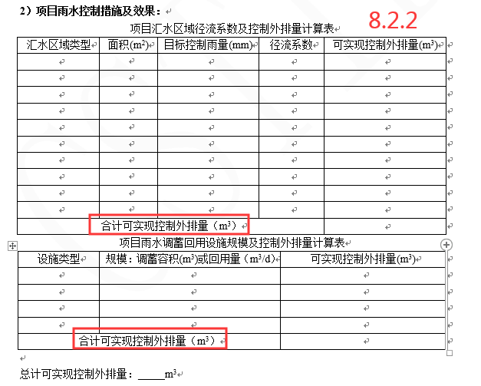

30、8.2.3 多了公共建筑，证明材料有误，

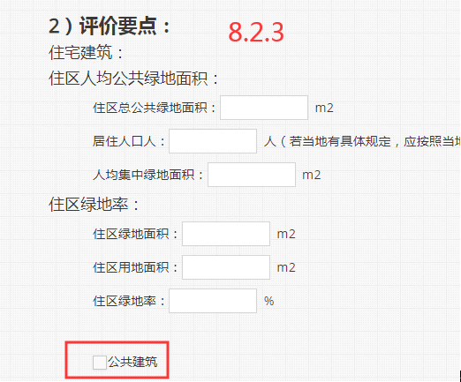

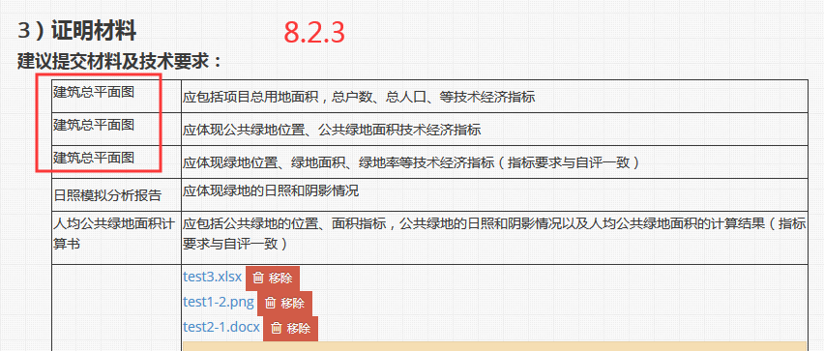

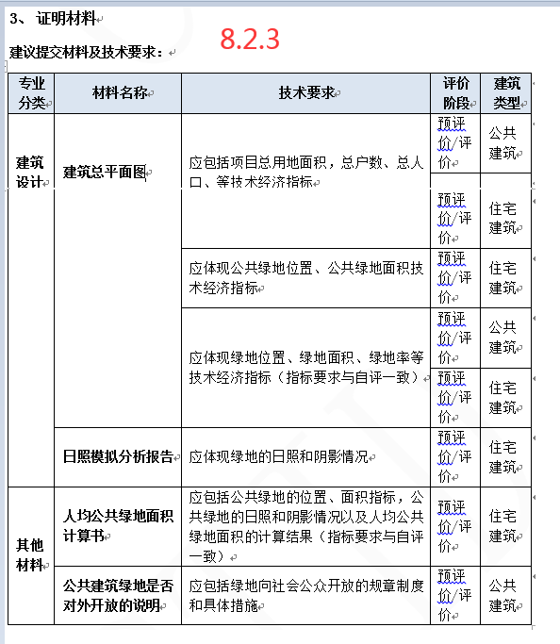

31、8.2.5 第1个红框中没有输入框，第2个红框中内容重复了，

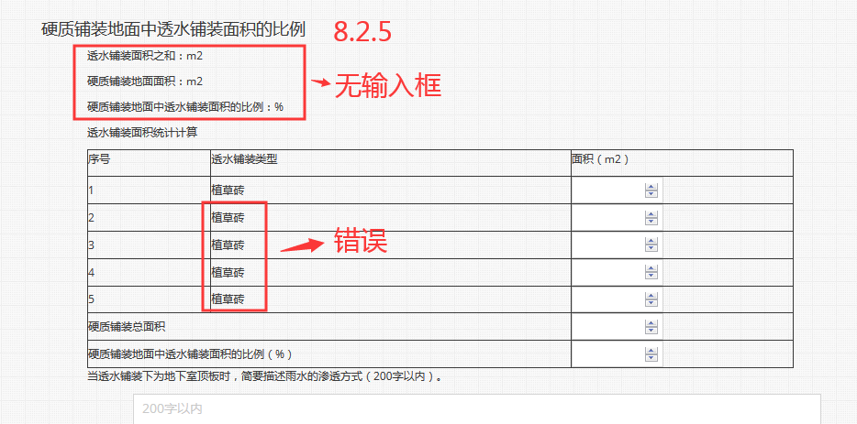

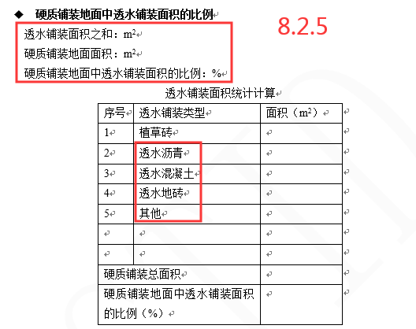

32、9.2.3 评价分值应为：8分，

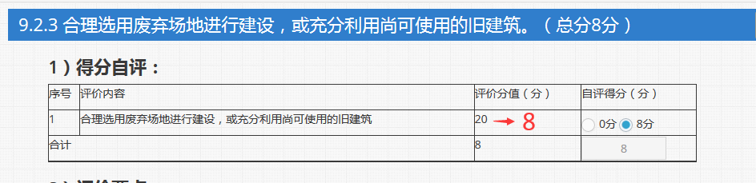

33、9.2.4 评价分值应修改为：10改3，合计改为5，红框中字体大小要一致，

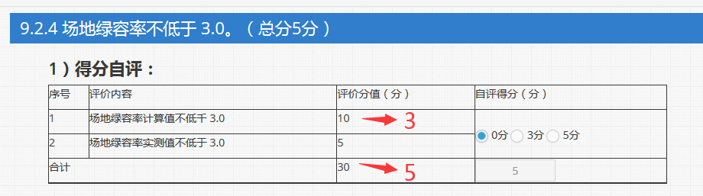

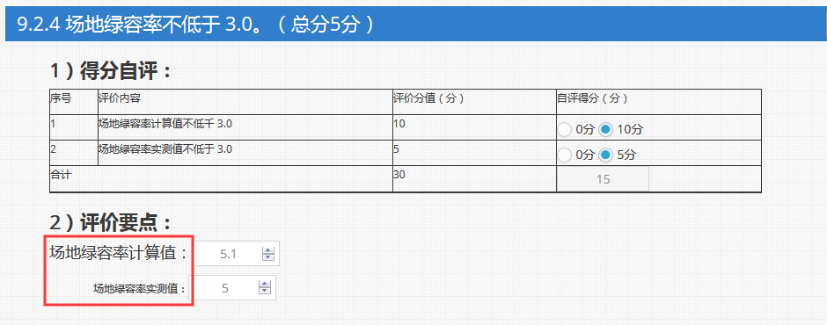

34、9.2.5 字体大小要一样，

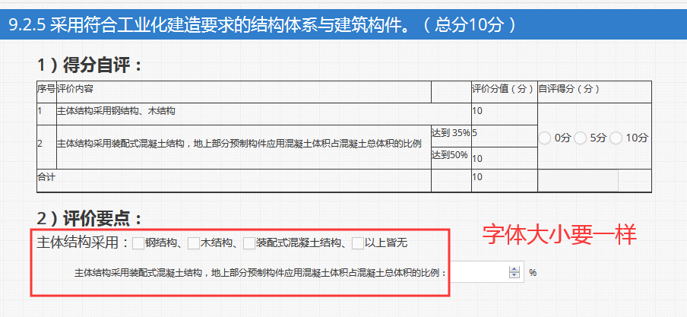

35、9.2.9 字体大小要一致，

